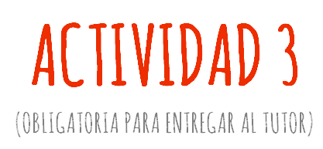
- Calcula losvolúmenes de estos cuerpos

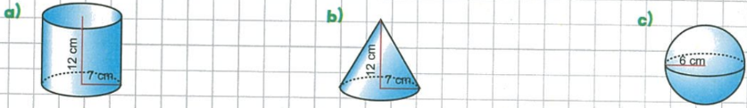

Veamos cómo hacerlo en este video:
https://www.youtube.com/watch?v=XO8RLpXL6tM&list=RDCMUC4bmow3NJFWCgQGLdymSxrA&start_radio=1&t=60s

